
التقويم والتشخيص في التربية الخاصة
المحاضرة الحادية عشر
أسلوب تحليل المهارة حسب نظرية جانييه

عناصر المحاضرة
- مراحل تحليل المهارة حسب نظرية جانييه .
- مخطط للإجراءات المساهمة في وضع الخطة التربوية الفردية .

أسلوب تحليل المهارة حسب نظرية جانييه :
يذكر الأمين (2001 ) أن أسلوب تحليل المهارة حسب نظرية جانييه يتكون من ثلاثة مراحل هي :
- تحليل المعلومات : يشير جانييه إلى ضرورة تحليل المعلومات للكشف عن القدرات العقلية المتضمنة في العمل المنجز من قبل الفرد ، ويفيد هذا التحليل في تحديد المقدرات الأساسية للتعلم وتحليلها إلى قدرات فرعية بسيطة .
فالقدرة : هي كفاية الفرد في مجال محدد ، وهي خاصية من خصائص الفرد ، وغالباً ما يختلط الأمر بين القدرة والاستعداد ، فبينما ترتبط القدرة بالحالة القائمة للشخص ، يرتبط الاستعداد بالواقع المستقبلي أو التنبؤي للفرد ذاته .
- تصنيف المهارة :
هو تحديد الظروف المحيطة بالمتعلم واللازمة للتدريس الجيد وتصنيف المهارات العقلية ، والمعلومات اللفظية ، والاستراتيجيات المعرفية ، والاتجاهات والمهارات الحركية .
- تحليل مهارة التعلم :
يفرق جانييه بين نوعين من الأهداف هما : أهداف نهائية يتم تحقيقها في نهاية المقرر التعليمي أو الموضوع المراد تدريسه ، وأهداف فرعية يتم تحقيقها في نهاية الموضوع أو المقرر.
وتخضع الأهداف إلى تحديد المتطلبات القبلية للمهمة النهائية ، ويمكن أن يستمر التحليل حتى الوصول إلى أبسط المهارات التي يفترض أن تكون معروفة لجميع الأطفال .
أسلوب تحليل المهارة حسب نظرية جانييه :
يميز جانييه بين نوعين من المتطلبات القبلية للمهارة النهائية ، النوع الأول تلك المهارات الفرعية التي تكون ممزوجة فعلاً داخل مهارة التعلم النهائية ، والتي تمثل مكوناتها الأساسية ، والتي بدون تعلمها وإتقانها لا يستطيع الطفل إنجاز المهارة النهائية .
أما النوع الثاني من المتطلبات القبلية ، فتعني تلك المتطلبات القبلية التي تساعد في حدوث التعلم ، بأن تجعل تعلم المهارة أسهل وأسرع ولكنها لا تندمج فعلاً داخل مهمة التعلم ، فعلى سبيل المثال ، مهارة ( ضرب الأعداد متعددة المنازل ) المتطلب القبلي الأساسي هو ( جمع الأعداد متعددة المنازل ) ، إن هذه ( عملية الجمع ) تكون مندمجه فعلاً في الأولى ( عملية الضرب ) ، وأنه لا يمكن للطفل أن يمتلك الأولى ما لم يمتلك في نفس الوقت الثانية ، وهذا معنى المتطلبات القبلية الأساسية ، وقد يصل إلى الكفاية : أي مستوى من الأداء المرضي في القيام بمقتضيات العمل والتي تتطلبها مهنة معينة بالذات .
- تخطيط الزمان والمكان :
إن تخطيط الوقت وإدارته مهم جداً في دروس التدريس المباشر ، وهنا يجب التأكد مما يلي :
الزمن المخصص يطابق استعدادات الأطفال في الصف وقدراتهم وإثارة دافعية التلاميذ ليبقوا منتبهين لموضوع الدرس ، ومستمرين في المهمة ، كما أن تخطيط المكان اللازم للدرس وإدارته له تأثير على فاعلية الأطفال .
واستخلاصاً من كل ما سبق يمكن تصميم مخطط للإجراءات المساهمة في وضع الخطة التربوية على النحو التالي :
الإجراءات المساهمة في وضع الخطة التربوية الفردية
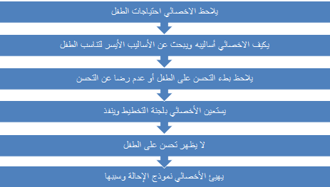
تابع الإجراءات المساهمة في وضع الخطة التربوية الفردية
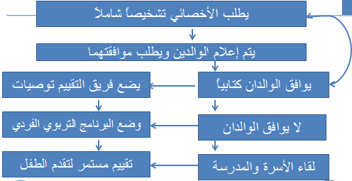
تمت بحمد الله .. أختكم مملكة الحنين

